一、表格用bootstrap-table 程序员们做程序时把个插件用上 如下图

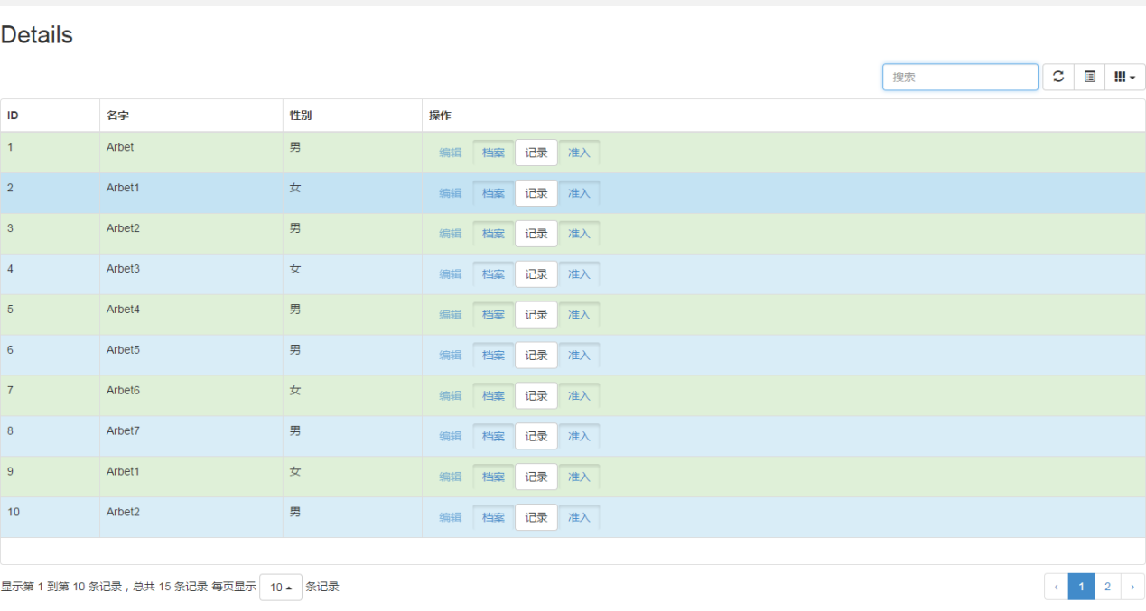

**Bootstrap Table使用方法详解**

**http://bootstrap-table.wenzhixin.net.cn/zh-cn/ 官网https://www.cnblogs.com/baixiaoguang/p/7094459.html demo**

http://www.jb51.net/article/89573.htm

http://blog.csdn.net/wzj0808/article/details/59104035

二、表格按钮

表格上面按妞

btn-primary 新建

btn btn-info 导入

btn btn-success 修改 导出

btn btn-danger移除

btn btn-warning生成代码（待定）

表格里的按钮

btn-info 修改 编辑

remove btn btn-warning 移除改为 查看

del btn btn-danger 删除

sync btn btn-success 同步数据库 改为

首页课程状况标签

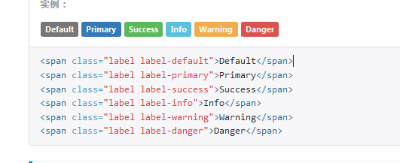

label label-default

label label-primary

label label-success

label label-info

label label-warning 已发布

label label-danger